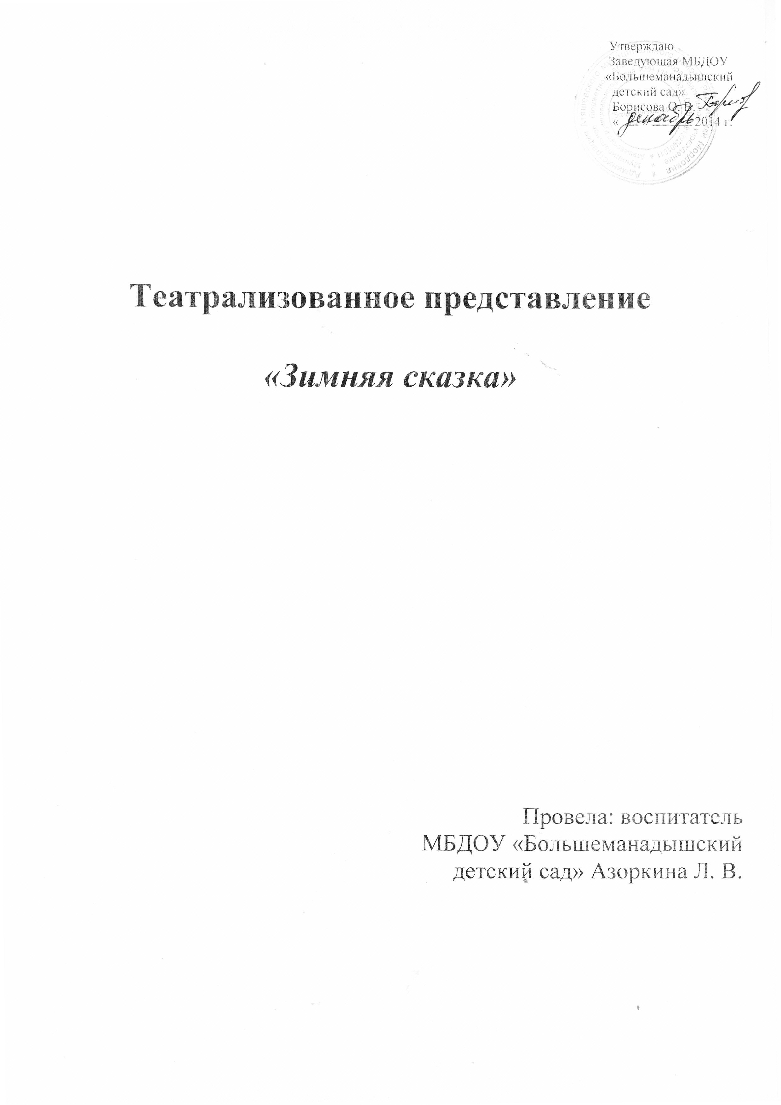
Сценарий Новогоднего праздника
МБДОУ «Большеманадышский детский сад»
Цель:
- создать у детей радостное настроение;
- вызвать эмоциональную отзывчивость, способствовать развитию интереса к окружающему миру;
- совершенствовать музыкально-ритмические навыки детей через хороводы, танцы, игры.

Звучит фонограмма песни «Три белых коня».
Ведущая: Сегодня весело у нас –
Мы Новый год встречаем!
И всех, кто к нам пришёл сейчас
Сердечно поздравляем!
Вот пришла, ребята, елка
К нам на праздник в детский сад.
Огоньков, игрушек сколько.
Как красив ее наряд!
Дети, к ёлке подойдите – все игрушки рассмотрите,
Полюбуйтесь не спеша –
Правда, ёлка хороша?
Ребёнок 1: Вот такая ёлочка выросла у нас.
Мы такую ёлочку видим в первый раз:
Шарики висят, звёздочки горят
И красиво завитой льётся дождик золотой.
Ребёнок 2: Ёлочка иголочки стала расправлять
Очень хочет ёлочка с нами танцевать.
Чтобы стало весело ёлочке у нас,
Звонко эту песенку мы споём сейчас.
Песня-хоровод «Маленькой ёлочке»
В конце песни ёлка начинает мигать огоньками
Ведущая: Ребята, посмотрите, ёлочка замигала огоньками!
Понравилась ёлочке песенка, которую вы ей спели, поэтому она и зажгла фонарики!
Давайте поиграем с ёлочкой!
Игра «Ёлочка гори!»
Ведущая: Вот зажглись на нашей ёлке золотые огоньки,
А притопнут каблуки – и погаснут огоньки.
(Дети топают ногами – ёлочка гаснет)
Хлопай, хлопай, говори – наша ёлочка, гори!
(Дети хлопают в ладоши – ёлочка загорается)
Игра повторяется 2-3 раза
Ведущая: Всем загадку загадаю: Кто, кто, кто такой —
С длинной белой бородой.
Много игр и шуток знает,
В Новый год с детьми играет?
Дети: Дед Мороз!
Ведущая: Нужно Дедушку позвать
С нами Новый год встречать.
Дети: Дед Мороз! Снегурочка! Аууу!
Дед Мороз: Аууу, иду, иду! Здравствуйте, ребята!
Здравствуйте, гости, дорогие.
Как народу много в зале,
Славный праздник новый год,
Значит, верно мне сказали,
Что меня ребята ждут.
Снегурочка: Здравствуйте, мои друзья!
Я к вам пришла из сказки зимней,
Я вся из снега, серебра.
Мои друзья – метель да вьюга,
Я всех люблю, ко всем добра.
Дед Мороз: Быстро за руки беритесь,
В круг широкий становитесь,
Будем весело плясать.
Вместе Новый год встречать.
Песня-хоровод «В лесу родилась ёлочка»
Дед Мороз: А теперь мы поиграем
В интересную игру:
То, чем ёлку наряжаем,
Я детишкам назову.
Вы послушайте внимательно
И ответьте обязательно.
Если я скажу вам верно,
Говорите «да» в ответ.
Ну, а если вдруг – неверно,
Говорите смело «нет»!
Дед Мороз проводит словесную игру «Ёлочные украшения».
Дед Мороз: Разноцветные хлопушки?
Дети: Да!
Дед Мороз: Одеяла и подушки?
Дети: Нет!
Дед Мороз: Раскладушки и кроватки?
Дети: Нет!
Дед Мороз: Мармелад и шоколадки?
Дети: Нет!
Дед Мороз: Шарики стеклянные?
Дети: Да!
Дед Мороз: Стулья деревянные?
Дети: Нет!
Дед Мороз: Плюшевые мишки?
Дети: Нет!
Дед Мороз: Буквари и книжки?
Дети: Нет!
Дед Мороз: Снег из ваты белой?
Дети: Да!
Дед Мороз: Ранцы и портфели?
Дети: Нет!
Дед Мороз: Туфли и сапожки?
Дети: Нет!
Дед Мороз: Чашки, вилки, ложки?
Дети: Нет!
Дед Мороз: Конфетти блестящие?
Дети: Да!
Дед Мороз: Тигры настоящие?
Дети: Нет!
Дед Мороз: Шишки золотистые?
Дети: Да!
Дед Мороз: Звёздочки лучистые?
Дети: Да!
Дед Мороз: А гирлянды светлые?
Дети: Да!
Дед Мороз: Бусы разноцветные?
Дети: Да!
Ведущая: Знают взрослые и дети:
Жил да был на белом свете
В доброй сказке Колобок,
Колобок — румяный бок.
В праздник елки новогодней
Сказка не кончается.
Возле елочки сегодня
Сказка продолжается.
Под музыку из-за елки выбегает Колобок и остается в центре.
Колобок (поет). Я — веселый Колобок,
Колобок — румяный бок.
На сметане я мешен.
На окошечке стужен.
И сегодня в сад на елку
Я к ребятам приглашен.
Ведущая: По тропинке он катился —
В сад на елку торопился.
Вдруг у старой елки
Повстречался с волком.
Волк: Здравствуй, славный Колобок!
Ты куда спешишь, дружок?
Колобок: Тороплюсь я в детский сад —
Нынче елка у ребят.
Волк: Я с утра не ел совсем.
Вот тебя сейчас я съем.
Колобок: Что ты, серый, не спеши!
Ждут нас в гости малыши.
Приходи сегодня к детям —
Вместе Новый год мы встретим!
Волк: Ну, спасибо, очень рад!
Я приду на елку в сад.
Ведущий: Покатился Колобок,
Дальше по дороге,
А навстречу Колобку,
Мишка из берлоги.
Медведь: Здравствуй, славный Колобок!
Ты куда спешишь, дружок?
Колобок: Тороплюсь я в детский сад —
Нынче елка у ребят.
Медведь: Может быть, я съем тебя?!.
Колобок: Нет! Меня ведь ждут друзья!
Приходи сегодня к детям.
Новый год мы вместе встретим.
Медведь: Обязательно приду
И Мишутку приведу!
Ведущий: Прокатился Колобок
Дальше без оглядки.
Видит, прыгают в лесу
Белые зайчатки.
Исполняется «Танец зайчиков», музыка А. Филиппенко.
Заяц: Здравствуй, славный Колобок!
Ты куда спешишь, дружок?
Колобок: Тороплюсь я в детский сад —
Нынче елка у ребят.
Приходите в гости к детям.
Новый год мы вместе встретим
Заяц: Нас, зайчишек, не забыли,
Нас на елку пригласили.
Зайцы, ну-ка не зевать!
Начинайте танцевать.
Незаметно подкрадывается Лиса:
Лиса: Я сейчас вас всех поймаю!
Ах, как много зайцев здесь —
Можно мне любого съесть!
(К зайцу.) Вот тебя-то я, косой,
И возьму к себе домой.
Медведь: Лиса, ты зайца отпусти.
Мы в гости все должны идти.
Лиса: Вы меня, друзья, простите...
Вот он, заинька, возьмите!
Колобок: Как, простим ее, друзья?
Медведь: Нынче ссориться нельзя!
Волк: Что же — можно и простить...
Лиса: Буду с вами я дружить.
(Звери пляшут, дети хлопают)
Колобок: А теперь, друзья, вперед —
Елка всех нас в гости ждет!
Дед Мороз: Скажите-ка мне, дети, вы мороза не боитесь? Я вот сейчас проверю!
Игра «Ледяные фигурки»
Дети под музыку бегают около ёлки. дед мороз догоняет их, дотрагивается. Дети «застывают» . Дед Мороз садится на стульчик: «Ох, какой я молодец! Всех заморозил, можно и отдохнуть!» Делает вид, что спит. Музыка меняется, дети подходят к Деду морозу и громко хлопают в ладоши, будят его. Дед Мороз «просыпается» и удивлённо говорит: «Что такое? Откуда вы взялись? Ведь я вас заморозил! Ах, вы шалуны! Вот я вас сейчас догоню!» Хлопает в ладоши. Дети убегают, Дед Мороз их догоняет. Игра повторяется 3-4 раза.
Дед Мороз: Ох, и ловкие вы, ребята! Никого я не заморозил. Как это у вас получается?
Ведущая: А мы, Дед Мороз, очень хорошую песенку знаем. она и помогает нам.
Хочешь её послушать?
Песня
Дед Мороз: Весело здесь у вас, дети! Да жарко мне стало.
Мне бы сейчас снега да холодного воздуха.
Снегурочка: К вам на ёлку я спешила и снежинок торопила.
Я вам фокус покажу – в зале снега намету.
Эй, вы, милые снежинки, мои звёздочки-пушинки,
Закружитесь-ка метелью, белой снежной каруселью.
Танец снежинок
Дед Мороз: Ай, снежинки – хороши! Станцевали от души!
А теперь, ребята, давайте поиграем!
Игра «Кто быстрее»
Дед Мороз: Снегурочка, ты вставай здесь, а я здесь. (Встают по разные стороны стула.)
Дед Мороз: Дети, скажите нам: «Раз, два, три, беги!».
Дети произносят эти слова. Под музыку Дед Мороз и Снегурочка обегают ёлку с разных сторон. Снегурочка прибегает первая и садится на стул.
Дед Мороз: Ты, Снегурочка, уж очень быстро бегаешь. А я сейчас вот эту девочку перегоню.
Дед Мороз выбирает девочку, все дети произносят слова: «Раз, два, три, беги!». Дед Мороз и девочка под музыку бегут вокруг ёлки.
Дед Мороз (бежит по большому кругу и говорит): Ну уж девочку-то я перегоню, вот я какой быстрый да ловкий.
Подбегает к детям, родителям, показывает свой спортивный бег на месте, поворачивается к ёлке, а девочка уже сидит на стуле. Дед Мороз удивляется.
Дед Мороз: Всё понятно! Я проигрываю, потому что все девочки очень быстрые и ловкие! Надо мне поупражняться и с мальчиком теперь посоревноваться.
Дед Мороз выбирает мальчика и после слов: «Раз, два, три, беги!», которые произносят дети, под музыку бежит с ним вокруг ёлки. Мальчик прибегает первый, потому что Дед Мороз, обегая ёлку, время от времени останавливается и выполняет спортивные упражнения: приседания, наклоны, прыжки. Ира повторяется 3-4 раза.
Снегурочка: Дед мороз шёл долго к нам дальнею дорогою.
Сядь у нашей ёлочки, отдохни немного.
Дед Мороз: А сейчас, озорники, почитать пора стихи.
Ну, кто смелый, начинайте, поскорее выбегайте!
Дети читают стихи…
Дед Мороз: А теперь, ребята, нужно поплясать нам очень дружно.
Танец «Весёлых Утят»
Дед Мороз: Ну, пора мне собираться,
В путь- дорогу отправляться.
Осталось только всем ребятам
Подарки подарить.
Я, весёлый Дед Мороз,
Всем подарочки принёс,
Но куда их положил…
Вот не помню… по-за-был..
Ведущая: А как же быть? Ведь подарки в Новый Год – это самое интересное!
Их все ребята ждут!
Дед Мороз: Ну, ничего, мы сейчас что-нибудь придумаем!
Где же мой мешочек с волшебными иголками?
Ах, вот он! Подойдите-ка все ко мне, ребятишки. вот вам иголочки волшебные.
(Раздаёт всем в ладошки немного еловых иголочек)
Сейчас мы с вами все их бросим на ёлочку
и скажем волшебные слова: «Станьте, иголки, подарками с ёлки!» Приготовились! Сначала скажем тихонько, шёпотом (дети повторяют волшебные слова).
А сейчас погроме, ещё громче!
Когда детям раздаются иголки, то свет в зале гаснет, горит только гирлянда на ёлке. Дед Мороз после каждого повтора волшебных слов стучит посохом, а взрослые раскладывают подарки. После того, как дети в последний раз произнесут волшебные слова – в зале вспыхивает свет, дети видят подарки.
Дед Мороз: Ну, ребята, не зевайте и подарки разбирайте1
Раздача подарков
Дед Мороз: Вот и всё, мои друзья, нам домой уже пора.
С новым годом поздравляем!
Счастья, радости желаем!
Снегурочка: Будьте счастливы, ребята!
К вам на праздник через год
Дед Мороз опять придёт.
До свидания!
Ведущая: Наш праздник подошёл к концу. Счастливого всем Нового Года!

